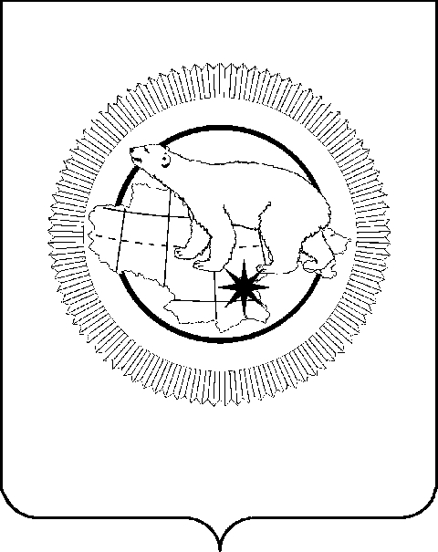

ПРАВИТЕЛЬСТВО ЧУКОТСКОГО АВТОНОМНОГО ОКРУГА

**ПОСТАНОВЛЕНИЕ**

|  |  |  |  |  |
| --- | --- | --- | --- | --- |
| от | 2 ноября 2024 года | № | 388 | г. Анадырь |

|  |
| --- |
| **О внесении изменений в Постановление Правительства  Чукотского автономного округа от 25 марта 2019 года № 151** |

В целях уточнения отдельных положений нормативного правового акта Чукотского автономного округа, Правительство Чукотского автономного округа

**ПОСТАНОВЛЯЕТ:**

1. Внести в Постановление Правительства Чукотского автономного округа от 25 марта 2019 года № 151 «Об оплате труда работников Государственного казённого учреждения Чукотского автономного округа «Служба охраны животного мира, природопользования   
   и экологического мониторинга» следующие изменения:

1) в пункте 3 слова «Яковлев А.В.» заменить словами «Савченко А.А.»;

2) в приложении:

в пункте 6.5 раздела 6 «Порядок формирования фонда оплаты труда»:

подпункт 1 изложить в следующей редакции:

«1) руководитель Учреждения – 40 770 рублей;»;

подпункт 2 изложить в следующей редакции;

«2) заместитель руководителя, главный бухгалтер Учреждения – 36 694 рубля.»;

приложение изложить в следующей редакции:

«Приложение   
к Положению об оплате труда работников Государственного казённого учреждения Чукотского автономного округа «Служба охраны животного мира, природопользования и экологического мониторинга»

**РАЗМЕРЫ**

**окладов работников Государственного казённого учреждения  
Чукотского автономного округа «Служба охраны животного мира, природопользования и экологического мониторинга»**

1. **Размеры окладов работников по профессиональным квалификационным группам**
   1. **Профессиональные квалификационные группы общеотраслевых должностей руководителей, специалистов и служащих**

|  |  |  |
| --- | --- | --- |
| **Квалификационный уровень** | **Должности, отнесенные к квалификационным уровням** | **Размер оклада, рублей** |
| **Профессиональная квалификационная группа**  **«Общеотраслевые должности служащих третьего уровня»** | | |
| 1 квалификационный уровень | Документовед, бухгалтер, инженер-лаборант, инженер по охране окружающей среды (эколог) | 19 028 |
| 2 квалификационный уровень | Документовед II категории, бухгалтер II категории, инженер-лаборант II категории, инженер по охране окружающей среды (эколог) II категории. | 20 932 |
| 3 квалификационный уровень | Документовед I категории, бухгалтер I категории, инженер-лаборант I категории, инженер по охране окружающей среды (эколог) I категории. | 22 834 |
| 4 квалификационный уровень | Ведущий документовед, ведущий бухгалтер | 24 734 |
| **Профессиональная квалификационная группа**  **«Общеотраслевые должности служащих четвертого уровня»** | | |
| 1 квалификационный уровень | Начальник отдела, начальник лаборатории | 28 539 |

* 1. **Профессиональные квалификационные группы должностей  
     работников сельского хозяйства**

|  |  |  |
| --- | --- | --- |
| **Квалификационный уровень** | **Должности, отнесенные к квалификационным уровням** | **Размер оклада, рублей** |
| **Профессиональная квалификационная группа**  **«Должности работников сельского хозяйства третьего уровня»** | | |
| 1 квалификационный уровень | Охотовед | 18 430 |
| 2 квалификационный уровень | Охотовед II категории | 20 275 |
| 3 квалификационный уровень | Охотовед I категории | 22 117 |
| 4 квалификационный уровень | Ведущий охотовед | 23 959 |

**1.3. Профессиональные квалификационные группы общеотраслевых   
профессий рабочих**

|  |  |  |
| --- | --- | --- |
| **Квалификационный уровень** | **Должности, отнесенные  к квалификационным уровням** | **Размер оклада, рублей** |
| **Профессиональная квалификационная группа**  **«Общеотраслевые профессии рабочих второго уровня»** | | |
| 1 квалификационный уровень | Водитель автомобиля | 12 232 |

1. **Размеры окладов работников, не включенных в профессиональные квалификационные группы**

|  |  |  |
| --- | --- | --- |
| **Наименование должности** | **Размер оклада, рублей** |  |
| Ведущий специалист отдела охраны территорий | 24 734 |  |
| Специалист по закупкам | 19 028 |  |
| Заместитель начальника лаборатории | 25 687 |  |

».

2. Действие настоящего постановления распространяется   
на правоотношения, возникшие с 1 октября 2024 года.

3. Контроль за исполнением настоящего постановления возложить   
на Департамент природных ресурсов и экологии Чукотского автономного округа (Савченко А.А.).

|  |  |
| --- | --- |
| Председатель Правительства | В.Г. Кузнецов |